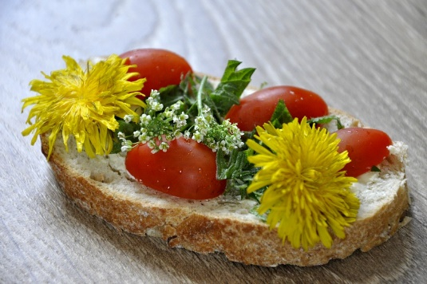
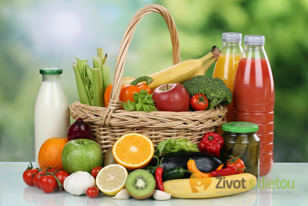
JÍDELNÍ LÍSTEK

19. září – 23. září 2022

- 2. října 2015

23 . 5 . července - 9 . července 2010

. června 2010

. října - 16. října 2009
PONDĚLÍ | Chléb, máslová rama, džem, jablko, mléko, čaj | 1a6712 | Pórková s bramborem, čočka na kyselo, vařené vejce, chléb, okurka hadovka, voda, čaj | 1a36 | Rohlík, šunka, paprika, čaj | 1a6
ÚTERÝ | Slunečnicová veka, tvarohová pomazánka se sýrem, nektarinky, mléko, čaj | 1a61b7 | Květáková s opečenou houskou, kuřecí řízek, bramborová kaše, broskvový kompot, ovocná šťáva, voda | 1a7312 | Chléb, rybičková pomazánka, okurka, čaj | 1a647
STŘEDA | Chléb, rama, strouhaný sýr, paprikový lusk, mléko, čaj | 1a67 | Mrkvová s drobením, karlovarský guláš, krupicové noky, minerálka, voda | 1a371012 | Jogurt, hrozny, čaj | 7
ČTVRTEK | Domácí makovec, banán, kakao, čaj | 1a37 | Hovězí vývar s mušličkami, hlávkové zelí, vepřová pečeně, houskový knedlík, sirup, voda | 91a37 12 | Chléb, drůbeží pomazánka, mrkev, čaj | 1a67
PÁTEK | Chléb, rama, vařené vejce, rajčátka, mléko, čaj | 1a637 | Frankfurtská, bramborové šišky s mákem, džus, voda | 1a937 12 | Sýrová pletýnka, jablko, čaj | 1a7
Jídlo je určeno k okamžité spotřebě Změna jídelníčku vyhrazena

